M1200 Korisničke upute
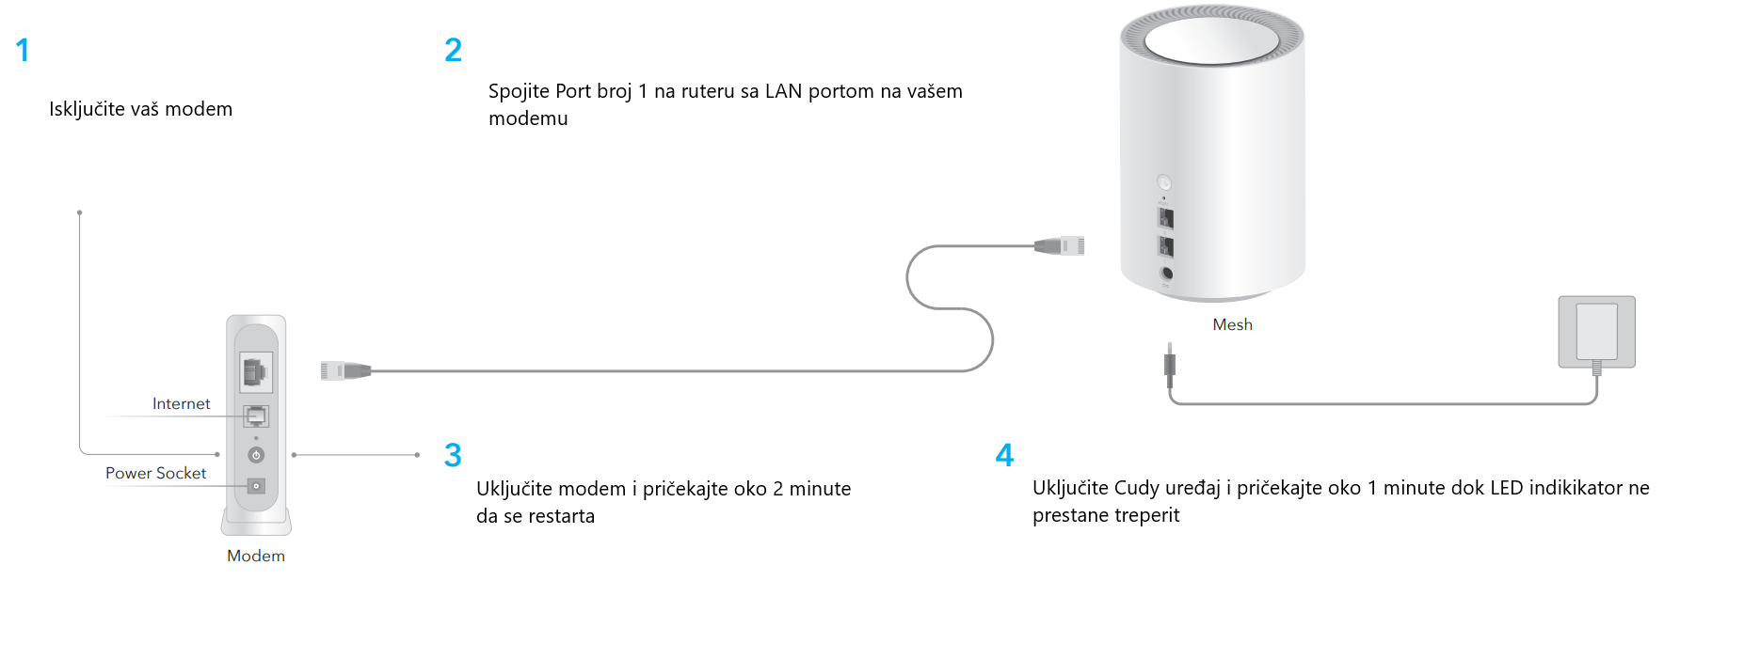
5. Spojite vaše računalo na ruter, žicom ili bežično
Žicom: Isključite Wi-Fi na računalu i spojite računalo mrežnim kabelom na LAN port rutera
Bežično: Spojite računalo na Wi-Fi rutera koristeći postavljeno ime mreže (SSID) i lozinku otisnutu na poleđini rutera.
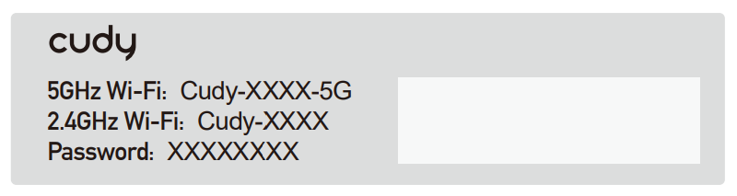
6. Pokrenite Internet preglednik i upišite u adresnu traku: http://cudy.net ili http://192.168.10.1/
koristite lozinku: admin
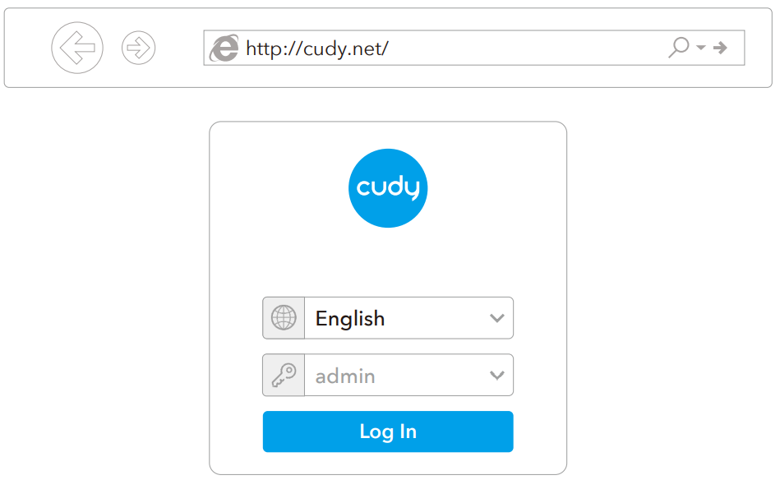
7. Otvorit će se prozor niže, pratite čarobnjak kako bi podesili Internet konekciju
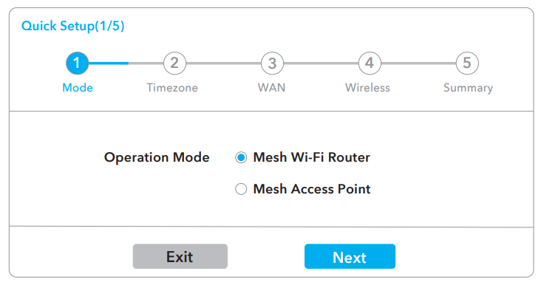
Kada su sve konfiguracije dovršene, ruter će se ponovno pokrenuti. Pričekajte da LED postane potpuno bijela, što znači da je konfiguracija uspješna i povezano je s internetom.

8. Uključite dodatnu mesh jedinicu, pričekajte da LED indikator prestane treperiti.
Unutar 2 minute pritisnite tipku za uparivanje na dodatnoj mrežnoj jedinici i glavnoj jedinici (onu koju ste već konfigurirali). Čeka se da sistemski LED indikator dodatne jedinice zasvijetli bijelo, što znači da je uparivanje uspješno.
LED status |  | Glavni uređaj | Dodatni uređaj
Crveno | Treperi | Pokretanje | Pokretanje
 | Svijetli | Sistem spreman, nema interneta | Sistem spreman, nije spojeno na glavni uređaj
Bijelo | Treperi | Uparivanje | Spojeno na glavni uređaj, signal nije dobar
 | Svijetli | Spojeno na Internet | Spojeno na glavni uređaj, signal je dobar
Crveno bijelo crveno |  | nedostupno | Uparivanje

P1: Što mogu učiniti ako se prozor za prijavu ne pojavi?
O1: Ako je računalo postavljeno na statičku IP adresu, promijenite njegove postavke za automatsko dobivanje IP adrese i adrese DNS poslužitelja.
A2: Provjerite je li http://cudy.net/ ili 192.168.10.1 ispravno uneseno u web preglednik.
A3: Upotrijebite drugi web preglednik i pokušajte ponovno.
A4: Ponovno pokrenite ruter i pokušajte ponovno.
A5: Onemogućite, a zatim omogućite mrežni adapter koji se koristi.
P2: Što da radim ako ne mogu pronaći Wi-Fi signal?
O: Uvjerite se da je ruter spojen, da sučelje za napajanje i mrežno sučelje nije labavo. Ako je sve normalno ali ipak nema signala, pokušajte upotrijebiti računalo za postavljanje ili vraćanje rutera na tvorničke postavke. Uređaj se može resetirati na tvorničke postavke pritiskom i držanjem tipke 8 sekundi. Ako nakon vraćanja tvorničkih postavki i dalje nema signala, možete ponovno pokrenuti ruter, ako i dalje ne radi, možda uređaj ima grešku.

